ИИН - 890422451168

АБИШЕВА Марал Зекентаевна,
Даукарин орта мектебінің орыс тілі мен әдебиеті пәнінің мұғалімі.
Солтүстік Қазақстан облысы, Айыртау ауданы

ЧТО ЗАМЕНЯЕТ ИМЕННЫЕ ЧАСТИ РЕЧИ
Цели обучения в соответствии с учебной программой |  | 7.1.3.1 - понимать содержание небольших прозаических и поэтических произведений/фрагментов, определяя сюжетную линию или настроение стихотворения.  7.3.1.1-понимать главную и второстепенную информацию сплошных и несплошных текстов, связывая информацию с общеизвестными, повседневными знаниями;  7.4.3.1 - представлять информацию в виде таблицы, схемы диаграммы, графики
Цели урока |  | - Понимают содержания прозаического и поэтического произведения;  - Понимают главную и второстепенную информацию текстов;  - Представляют информацию в виде постера
Критерий оценивания |  | - Понимают содержание текста;  - умеют анализировать изученный материал;  - могут применять их повседневной жизни;  - имеют представление о местоимении и разрядах;  - представляют информацию в виде постера.
Ход урока
Этап урока/время | Действия педагога |  | Действия учеников | Ресурсы | Оценивание
Начало урока | I. Организационный момент.  Объединение в команды  «Входной билет»  - 1-группа. ОН  - 2-группа. ОНА  - 3-группа. ОНО  Опрос домашнего задания.  Стратегия «Бинго»:  1.Что такое числительное?  2.На какие виды делятся числительное?  3.На какие вопросы отвечают числительные?  4.Какую синтаксическую роль выполняет числительные в предложении?  II. Актуализация знаний.  Прочитайте стихотворение.Соотнесите с ответом.  Утром –  Так заведено –  Разомкнёшь ресницы,  И к тебе идёт оно.  Розовой жар-птицей... (солнце)  А стемнеет – он придёт:  Тоненький,  Смущённый,  -Он на цыпочках войдёт,  Долькою лимонной. (Месяц)  Срок прошёл-  плывёт она,  В пелене тумана,  Круглолица и грустна,  Будто Несмеяна…. (Луна)  Прямая ссылка:  https://wordwall.net/ru/resource/52377490  Дескриптор:  - Правильно соотносит слова.  -Какие слова в этом стихотворении указывают на предметы, но не называют их.(он,оно,она)  -К какой части речи относятся данные слова? (местоимение)  - Как вы думаете , о чём сегодня мы будем говорить на уроке?  Записываем сегодняшнее число и тему урока  Девятое февраля  Что заменяет именные части речи  Просмотр видеоролика |  | Приветствуют друг-друга, желают удачи  С помощью жетонов, объединяются в команды  Отвечают на вопросы  Читают, соотносят  Учащиеся определяют тему урока.  Записывают число, тему урока | Приветствие  Жетоны презентация  Презентация  Ссылка к игре  https://wordwall.net/ru/resource/52377490  Презентация  Мел, доска | Словесная оценка  Открытый журнал
Середина урока  Конец урока | III. Изучение нового материала  Грамматическая остановка (слайды)  1.Что такое местоимение  2.Разряды местоимений  Групповая работа:  1-группа. Упражнение №339 стр 178  Замените повторяющиеся существительные,прилагательные, числительные подходящими местоимениями.  1) Барсук – осторожный зверь. Охотится барсук ночью. Поэтому днём  увидеть барсука нелегко. Норы барсука глубокие.  2) В морях Северного Ледовитого океана воды холодные. Но холодные  воды не только в этих морях. В Байкале, например, тоже холодные воды.  3) В нашем классе 25 человек. 25 человек и в параллельном классе.  2-группа. Распределительный диктант. (Упражнение №340 стр 178)  Данные местоимения распределите по разрядам:  Себя, я, ты, мой, твой, этот, тот, кто? что? никто, ничто, мы, вы,  наш, такой, таков, какой? чей? ничей, никакой, нисколько, он, ваш, сколько? никого, нечего, она, оно, свой, столько, каков? который? каков? они.  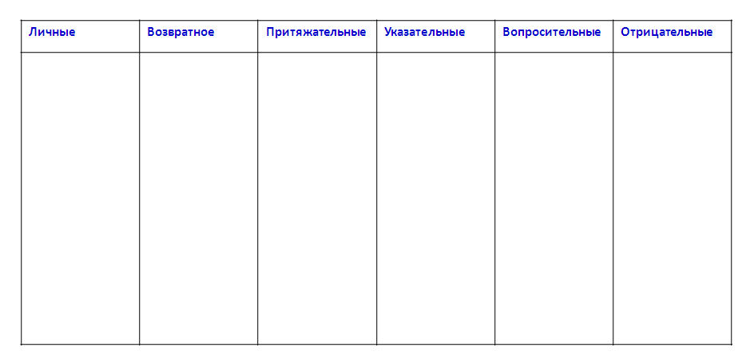  3-группа. Упражнение №341 стр 178.Кратко перескажите текст.  Поставьте к тексту тонкие и толстые вопросы, используя вопросительные местоимения?  Дескрипторы:  - Представляет информацию в виде постера (плаката) по заданной теме.  - Раскрывает тему;  - Соблюдает орфографическую норму;  - Соблюдает орфоэпическую норму.  Работа в парах  Стратегия «Угадай-ка!»  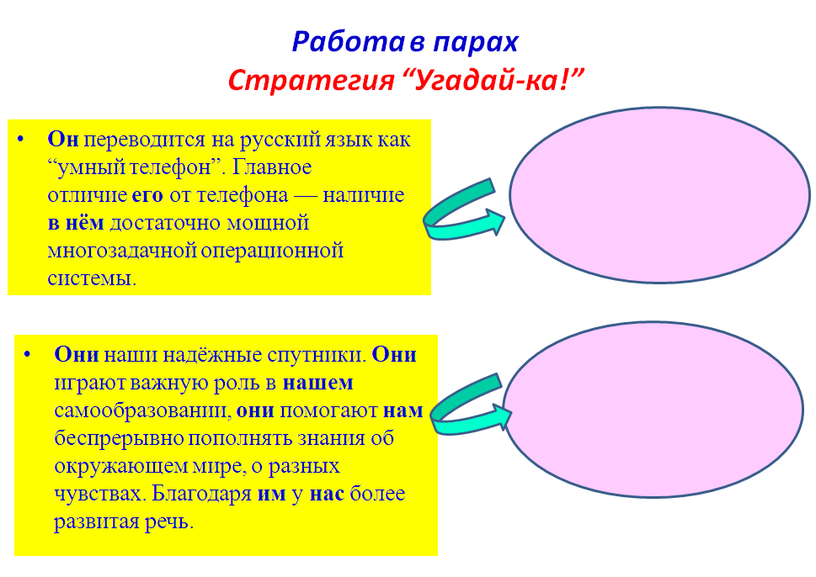  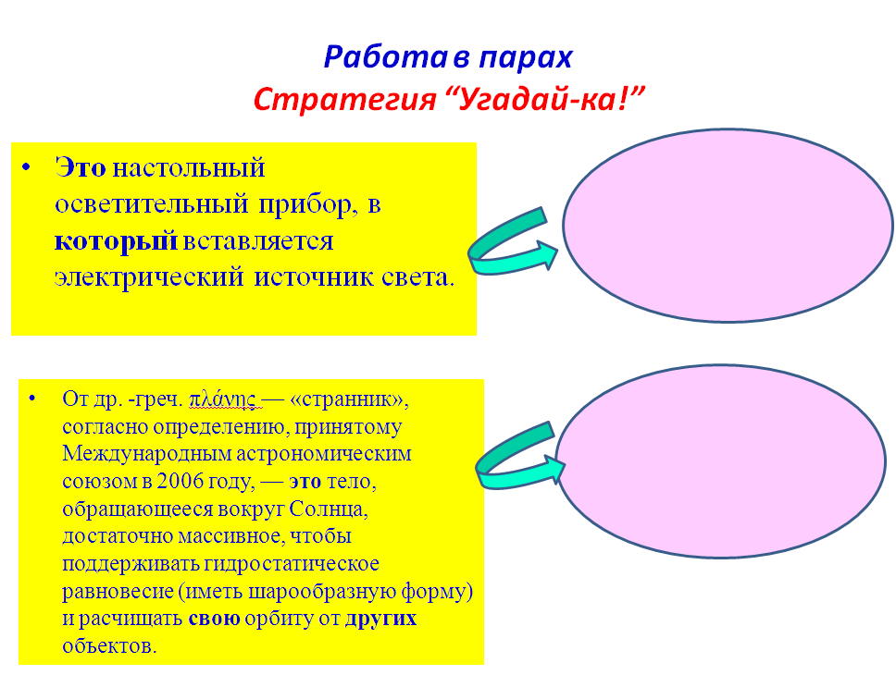  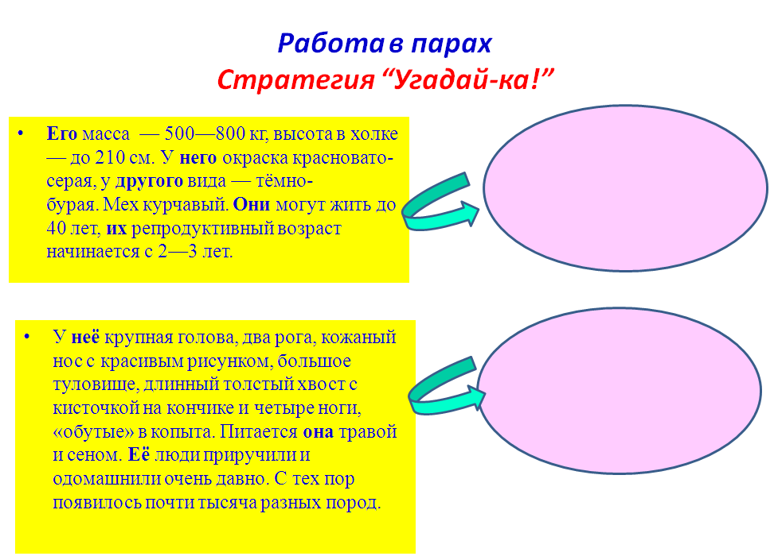  Ответы определяют с помощью Qr-кодов: смартфон,книги,лампа,планета,верблюд, корова.  Дескрипторы:  - Правильно отгадывает слово;  - Извлекает информацию из текста.  Физминутка  Игра «Выбери меня»  Определите быстро и правильно разряды местоимений  Дескриптор:  - Правильно определяет разряды местоимений  ІҮ.Закрепление  Индивидуальная работа  Восстановленный диктант  ....................... – часть речи, которая указывает на предметы, признаки и количества, но не называет их.  «Себя» - ....................... местоимение.  Отрицательные местоимения : ...............................................................  «Тот, те,этот» - ......................... местоимение.  Разряды местоимении:..........................  Дескрипторы:  - Правильно расставляет пропущенные слова.  - Соблюдает грамматические нормы на письме  Итог урока и комментирование баллов.  Учитель комментирует успехи учащихся.  Рефлексия «10 баллов»:  Оценить по 10-бальной шкале работу на занятии с позиции:  - «Я» 0________10  - «Мы» 0________10  - «Дело» 0________10  Учебные задания (на дом) :  Составьте синквейн к термину «местоимение» |  | Работают в группах  Работают в группах  Работают в парах  Определяют разряды местоимений  Работают самостоятельно  Записывают  Записывают в дневниках | Презентация  Картинки, плакаты  Учебник  Раздаточные материалы  Презентация  Учебник  Раздаточные листы  Раздаточные листы  QR-код  Ключ  Раздаточные листы  Маркеры,ручки,раздаточные листы  Учебник  Дневники учащихся,ручки | Открытый журнал  Открытый журнал  Открытый журнал  Открытый журнал  Открытый журнал  Открытый журнал  Рефлексия  Учитель предлагает оценить свою работу по данному методу

